ORANG KRISTEN di MATA **ALUK TO DOLO  
“Kajian Teologis Ten tang Pandangan Aluk To Dolo Terhadap Kehidupan  
Umat Kristen di Gcsseng, Daerah Pekabaran Injil Wilayah Padang Alla’,  
Desa Lembang Mesakada, Kecamatan Lembang, Kabupaten Pinrang”**

PEKPOSTAKAAPi

SCKCL0H TOSGGI AGAftiA

SKRIPSI

, grv’ft

2 j . i • • rt

•;>?s

Trzrw

QS/'ji.



SC'V jTISW TORA-M

?Xfl

da'«

Diajukan kepada Sekolah Tinggi Agama Kristen Negeri (STAKN) Toraja  
Untuk Memenuhi Salah Satu Syarat Mcmperoleh Gelar Sarjana Agama

(S.Ag.)

Oieh :

**ANASTASYA LIMBONG**20133688

SEKOLAH TINGGI AGAMA KRISTEN NEGERI (STAKN) TORAJA

TAHUN 2018

HALAMAN JUDUL  
**“Kajian Teologis Tentang Pandangan A/uk ToDolo Terhadap Kehidupan  
Umat Kristen di Gesseng, Daerah Pekabaran Injil Wilayah Padang Alla’,  
Desa Lembang Mesakada, Kecamatan Lembang, Kabupaten Pinrang”**

SKRIPSI

Diajukan kepada Sekolab Tinggi Agama Kristen Negeri (STAKN) Toraja  
Untuk Memenubi Persyaratan Mendapatkan Gelar Sarjana Agama (S.Ag.)

Oleh :

**ANASTASYA LIMBONG**20133688

SEKOLAH TINGGI AGAMA KRISTEN NEGERI (STAKN) TORAJA

2018

Judul Skripsi : ORANG KRISTEN DI MATA ALUK TO DOLO Sub Judul : “Kaiian Teoloeis Tentane Pandanean Aluk To Dolo Terhadao Kehidupan Umat Kristen di Gesseng, Daerah Pekabaran Injil Wilavah Padang Alla1. Desa Lembang Mesakada. Kecamatan Lem bang, Kabupaten Pinrang”

Disiapkan Oleh

|  |  |
| --- | --- |
| Nama | : Anastasya Limbong |
| Nirm | : 20133688 |
| Jurusan | : Kepemimpinan Kristen (Ag) |

Setelah melalui proses himbinean oleh dosen pembimbing. maka skrinsi ini dinyalakan telah memenuhi persyaratan dan layak untuk dipertahankan dalam ujian skripsi STAKN Toraja.

Mengkendek, 5 Juli 2018

Dosen Pembimbine.

Pembimbing II,

Pembimbing I,

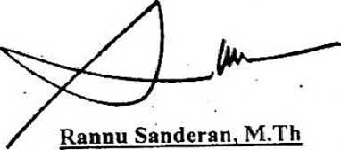

NIP. 1977031720060 1 005

¥

**Naoirn Sampe, M.Th** NIP. 19761123200701 2 016

: Kajian Teologis Tentang Pandangan Aluk To Dolo Terhadap Kehidupan Umat Kristen Dalam Hidup Bermasyarakat di Gesseng, Desa Lembang Mesakada, Kecamatan Lembang, Kabupaten Pinrang : Anastasya Limbong : Kepemimpinan Kristen : 1. Rannu Sanderan, M.Th.

2. Naomi Sampe’, M.Th.

Judul

Ditulis oleh Jumsan

Dosen pembimbing

Telah dipertahankan dan dipertanggung jawabkan penulis di meja ujian Sarjana (SI) yang diselenggarakan oleh Sekolah Tinggi Agama Kristen Negeri Toraja pada tanggal 24 Juli 2018 dengan yudisium memuaskan.

Mengkendek 07 September 2018

Dewan Pengujt

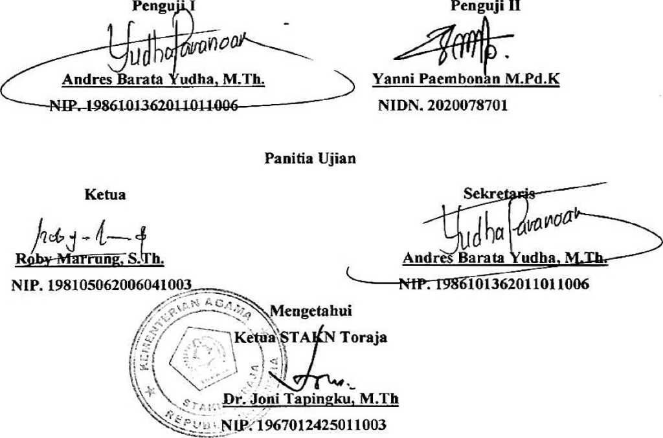

ABSTRAK

Anastasya Limbong (20133688), Kajian Teologis Tentang Pandangan Aluk To Do Dolo Terhadap Kehidupan Umat Kristen Di Gesseng, Desa Lembang Mesakada, Kecamatan Lembang, Kabupaten Pinrang. Dibtmbing oleh Rannu Sanderan, M. Th dan Naomi Sampe, M. Th.



Judul ini dipilih untuk mengetahui bagaimana pandangan Aluk To Dolo terhadap kehidupan umat kristen dan apa yang menjadi sebab sehingga Aluk To Dolo tidak tertarik untuk masuk Kristen?. Walaupun kekristenan sudah lamah ada di Gesseng Wilayah Padang Alla’ khususnya di Gesseng. Dan ingin mencari tahu bagaimana model pekabaran Injil yang perlu dilakukan oleh tenaga-tenaga pekabaran Injil di daerah yang masih menganut agama Suku tersebut terlebih khusus di Gesseng Wilayah Padang Alla’. Metode yang digunakan dalam meneliti masalah ini adalah metode kualitatif dengan melakukan observasi dan wawancara terhadap To Parengnge3 Tondok, tokoh-tokoh adat 4 orang, masyarakat penganut Aluk To Dolo 3 orang, orang Kristen yang bam berali dari Aluk To Dolo 2 orang, anggota jemaat 1 orang yang kembali bergabung dengan Aluk To Dolo. Berdasarkan hasil penelitian melalui observasi dan wawancara, dokumentasi serta analisis, penulis menemukan bahawa carah hidup umat Kristen di Gesseng tidak menjadi contoh yang baik bagi penganut Aluk To Dolo dalam hidup bermasyarakat, sehingga mengakibatkan kegagalan dalam mengemban tugas yaitu misi yang membawa kabar baik ke seluruh dunia.

Berdasarkan uraian teori maupun pemaparan hasil wawancara dan observasi yang penulis lakukan, maka dapat disimpulkan bahwa Aluk To Dolo tidak melihat keteladanan pada cara hidup umat Kristen dalam bermasyarakat di Gesseng, oleh karena tenaga Pekabaran Injil (PI) utusan Sinode Gereja Toraja tidak melakukan pelayanan dengan baik. Sehingga tujuan untuk memperlancar pelayanan justru menjadi terhambat